Качественные реакции Глюкоза  Вариант 27 | Свежеосажденный гидроксид меди (II) – реакция на гидроксильные группы | Растворение осадка гидроксида меди (II). Жидкость окрашивается в синий цвет | 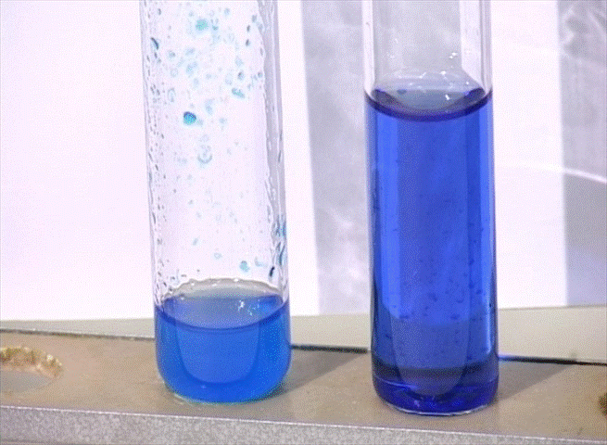  Образуется растворимое комплексное соединение. Доказывает, что глюкоза в своем составе содержит несколько гидроксильных групп
Глюкоза  Вариант 27 | Свежеосажденный гидроксид меди (II) и нагревание – реакция на альдегидную группу | Осадок изменяет цвет на желтый, потом на красный | 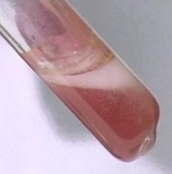  Гидроксид меди (II) восстанавливается до гидроксида меди (I) (желтый). Затем гидроксида меди (I) распадается на воду и оксид меди (I) (красный осадок). Характерна для нециклической формы глюкозы
Глюкоза  Вариант 27 | Гидроксид диамминсеребра и нагревание – реакция на альдегидную группу | Образование блестящего слоя серебра на внутренних стенках пробирки («серебряное зеркало») или мелкодисперсного серебра (если пробирка была грязная или жидкость закипела) | 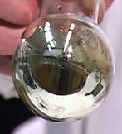  Восстановление серебра из оксида, окисление карбонильной группы до карбоксильной. Характерна для нециклической формы глюкозы
Глюкоза  Вариант 27 | Фуксинсернистая кислота- реакция на альдегидную группу | Постепенно появляется розово-красное окрашивание | 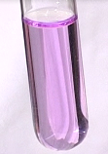  Характерна для нециклической формы глюкозы
Крахмал  Вариант 21 | Йодная вода I₂ | При обычных условиях появляется сине-фиолетовое окрашивание, которое исчезает при нагревании. При охлаждении окраска появляется вновь | 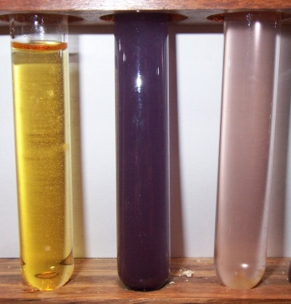  Образуется комплексное соединение йода с амилозой – линейной формой молекулы крахмала
Белок  Вариант 23 | Концентрированная азотная кислота HNO₃ | Без нагревания через некоторое время появляется желтое окрашивание, при нагревании белок окрашивается в оранжевый цвет («ксантопротеиновая реакция») | 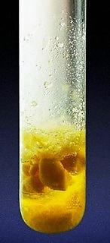  Разрушаются дисульфидные мостики и происходит нитрование бензольных колец в молекуле белка
Белок  Вариант 23 | Свежеосажденный гидроксид меди (II) | Раствор белка дает сине-фиолетовое окрашивание | 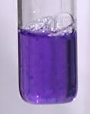  Образуется комплексное соединение

